ĐÁP ÁN KIỂM TRA HK2 (2016-2017)
MÔN : VẬT LÝ 12
cautron | 119 | 228 | 337 | 446
1 | C | A | B | D
2 | B | C | C | B
3 | D | C | C | A
4 | A | B | B | D
5 | B | C | D | B
6 | D | B | B | C
7 | A | D | C | B
8 | C | A | D | D
9 | A | C | C | C
10 | A | C | D | A
11 | C | D | A | D
12 | A | B | B | C
13 | C | B | D | C
14 | D | B | A | B
15 | B | A | A | A
16 | A | D | D | B
17 | D | A | B | A
18 | C | B | A | A
19 | D | A | A | C
20 | B | C | D | A
21 | B | D | A | B
22 | D | A | B | C
23 | B | D | C | D
24 | C | D | C | D

ĐÁP ÁN PHẦN TỰ LUẬN

Câu 25: 0,5đ
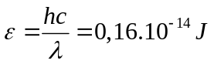 ……………………………………….0,25đx2
Câu 26: 0,5đ
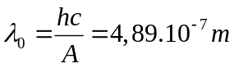 …………………………………..0,25đx2
Câu 27: 0,5đ
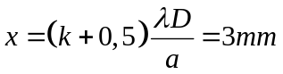 …………………………………0,25đx2
Câu 28: 0,5đ
i=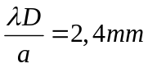 ………………………………………….0,25đ
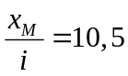 . Tại M là vân tối thứ 11……………………..0,25đ
Câu 29: 1đ
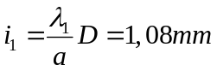
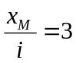 .Tại M là vân sáng bậc 3 của 
 từ O đến M có 4 vân sáng của ………………………0,5đ
Tổng số vân sáng của 2 đơn sắc =5+2+2=9
Số vân sáng của 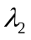 =9-4=5
Tại M là vân sáng bậc 4 của 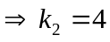
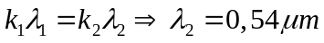 ………………………………….0,5đ
Câu 30: 1đ
Nguyên tử ở trạng thái kích thích thứ 1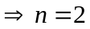
Bán kính tăng 9 lần 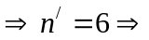 nguyên tử ở trạng thái P
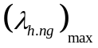 khi ng. tử từ P về O : 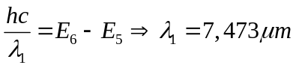 ……….0,5đ
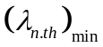 khi ng. tử từ P về L: 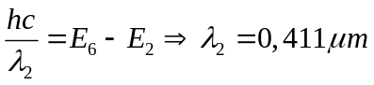
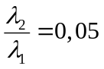 ……………………………………………………….0,5đ

--- HẾT ---

